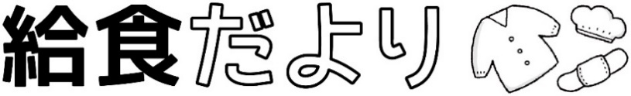

令和5年5月29日

高岡市立福岡小学校

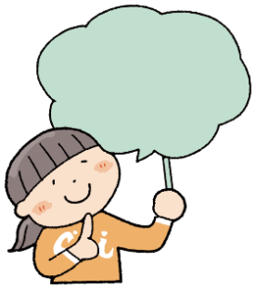

6は

19は

**の**

6は「」、19は「の」とめられています。

は、きるでので、、、のとなるものです。

にわたってにごすために、「」についてんでいきましょう。

**でできる「」～このようなことがけてみませんか？～**

|  |  |  |
| --- | --- | --- |
| **をべるをける。** | **ゆっくりよくんでべる。** | **でをむ。** |
| **やのりすぎに**  **をける。** | **やをして**  **をぶ。** | **でに**  **のをする。** |
| **のをらすよう**  **がける。** | **やを**  **りれる。** | **やをする**  **をつくる。** |

**「食育」と言われると難しいように感じますが、上記のような普段の何気ないことも立派な食育です。難しく考えずに家族**

**みんなで楽しく取り組んでみましょう！**

**よくんでべていますか？**

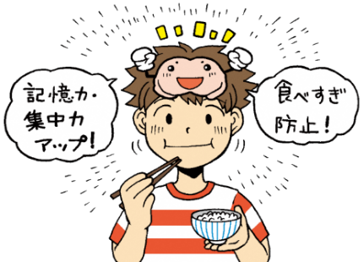

むことの４つの

**①　をける。**

**②　のきをにさせる。**

**③　むしをぐ。**

**④　をぐ。**

　むことで、あごのがき、りのやがされての

がよくなります。そして、のきがになり、やがまるのです。また、にあるがされると「おなかがいっ

ぱい」とじるため、べぎをするもあります。

～　べチェック！　～

* **べるのがとてもはやい。**
* **べるのがすぎる。**
* **べをからよくこぼす。**
* **かたいものがべにくい。**

にチェックがいたは、よくまないまたはよくめていないかもしれません。よくんでいないは、むことをしてべるようにしましょう。よくめていないは、、へっててもらいましょう。